

**zondag 5 februari 202****2**

4e zondag na Epifanie

**Dienst van Schrift en Tafel**

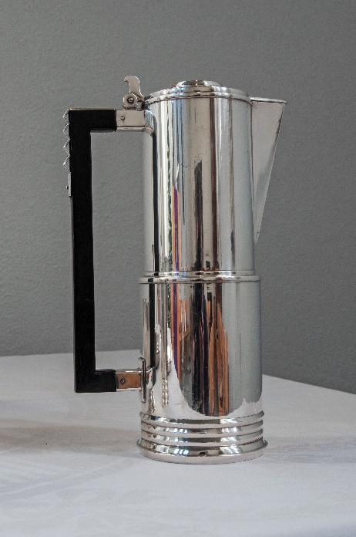

|  |  |
| --- | --- |
| *Voorganger*  *Organist*  *Lector* | *ds. Bram Grandia*  *Herman Schimmel*  *Wilmy Viëtor* |

|  |  |
| --- | --- |
|  |  |

**Muziek**

**De klok luidt - het wordt stil**

**Welkom en begroeting**

**We bidden samen**

God,  
we zijn bij elkaar  
op zoek naar stilte  
naar leven en liefde  
naar onszelf  
naar U

**GOD   
LAAT UW LICHT OVER ONS OPGAAN  
WEES VOOR ONS LIEFDE DIE BLIJFT**

**Zingen 601: 1, 2 en 3**

|  |  |
| --- | --- |
| 1 Licht dat ons aanstoot in de morgen,  voortijdig licht waarin wij staan  koud, één voor één, en ongeborgen,  licht overdek mij, vuur mij aan.  Dat ik niet uitval, dat wij allen  zo zwaar en droevig als wij zijn  niet uit elkaars genade vallen  en doelloos en onvindbaar zijn. | 2 Licht, van mijn stad de stedehouder,  aanhoudend licht dat overwint.  Vaderlijk licht, steevaste schouder,  draag mij, ik ben jouw kijkend kind.  Licht, kind in mij, kijk uit mijn ogen  of ergens al de wereld daagt  waar mensen waardig leven mogen  en elk zijn naam in vrede draagt. |

3 Alles zal zwichten en verwaaien

wat op het licht niet is geijkt.

Taal zal alleen verwoesting zaaien

en van ons doen geen daad beklijft.

Veelstemmig licht, om aan te horen

zolang ons hart nog slagen geeft.

Liefste der mensen, eerstgeboren,

licht, laatste woord van Hem die leeft.

*(gemeente gaat staan)*

**Begroeting**

v: Onze hulp is in de Naam van de Heer

a: **SCHEPPER EN BEHOEDER VAN ALLE LEVEN**

v: De Eeuwige die naar ons omziet  
a: **IN ZIJN LIEFDE MOGEN WIJ LEVEN**

v: Wij groeten elkaar

g: **IN DE NAAM VAN DE VADER, DE ZOON**

**EN DE HEILIGE GEEST. AMEN**.

**Zingen** Psalm 27: 1 en 2

1 Mijn licht, mijn heil is Hij, mijn God en Here!

Waar is het duister dat mij onheil baart?

Mijn hoge burcht is Hij, niets kan mij deren,

in zijn bescherming ben ik wel bewaard!

Of zich de boosheid tegen mij verbindt

en op mij loert opdat zij mij verslindt,

ik ken geen angst voor nood en overval:

het is de Heer die mij behouden zal!

2 Eén ding slechts kan ik van de Heer verlangen,

dit ene: dat zijn gunst mij eenmaal geeft

Hem dagelijks te loven met gezangen,

te wonen in zijn huis zo lang ik leef!

Hoe lieflijk straalt zijn schoonheid van omhoog.

Hier weidt mijn ziel met een verwonderd oog,

aanschouwende hoe schoon en zuiver is

zijn licht, verlichtende de duisternis.

*(gemeente gaat zitten)*

**Kyriëgebed**

Kyrie, Kyrie, Kyrie eleison.

**Zingen**: Lied 304: 1, 2 en 3

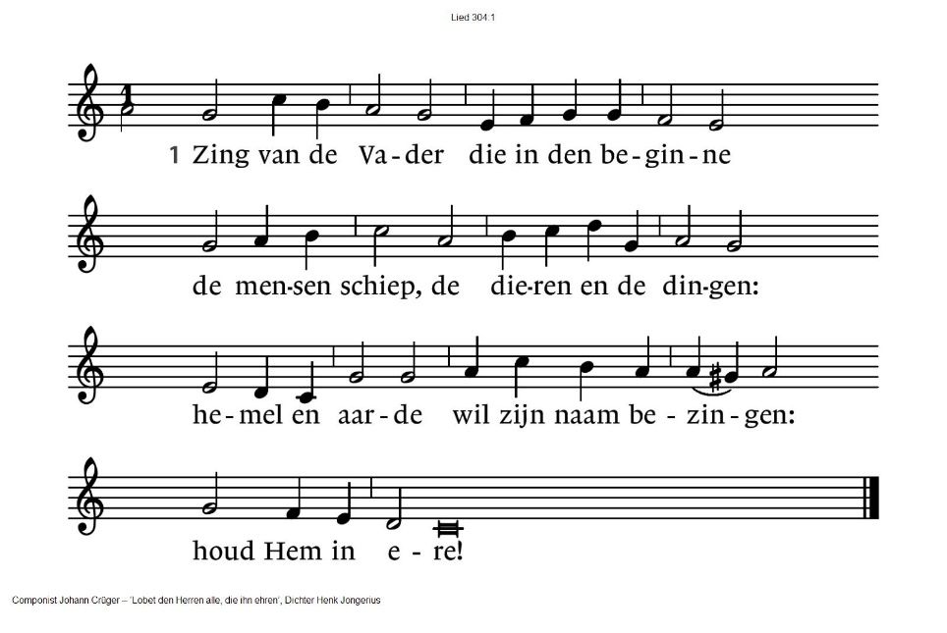

2 Zing van de Zoon, het licht voor onze ogen,

bron van geluk voor wie Hem wil geloven:

luister naar Hem het woord van alzo hoge:

houd Hem in ere!

3 Zing van de Geest, de adem van het leven,

duurzame kracht die mensen wordt gegeven.

Waar wij ook gaan, wij hebben niets te vrezen:

houd Hem in ere!

**De Schriften**

**GEBED**

**Lezen: 1 Korinthiers 2: 1-5**

**Zingen** Lied 1001:1

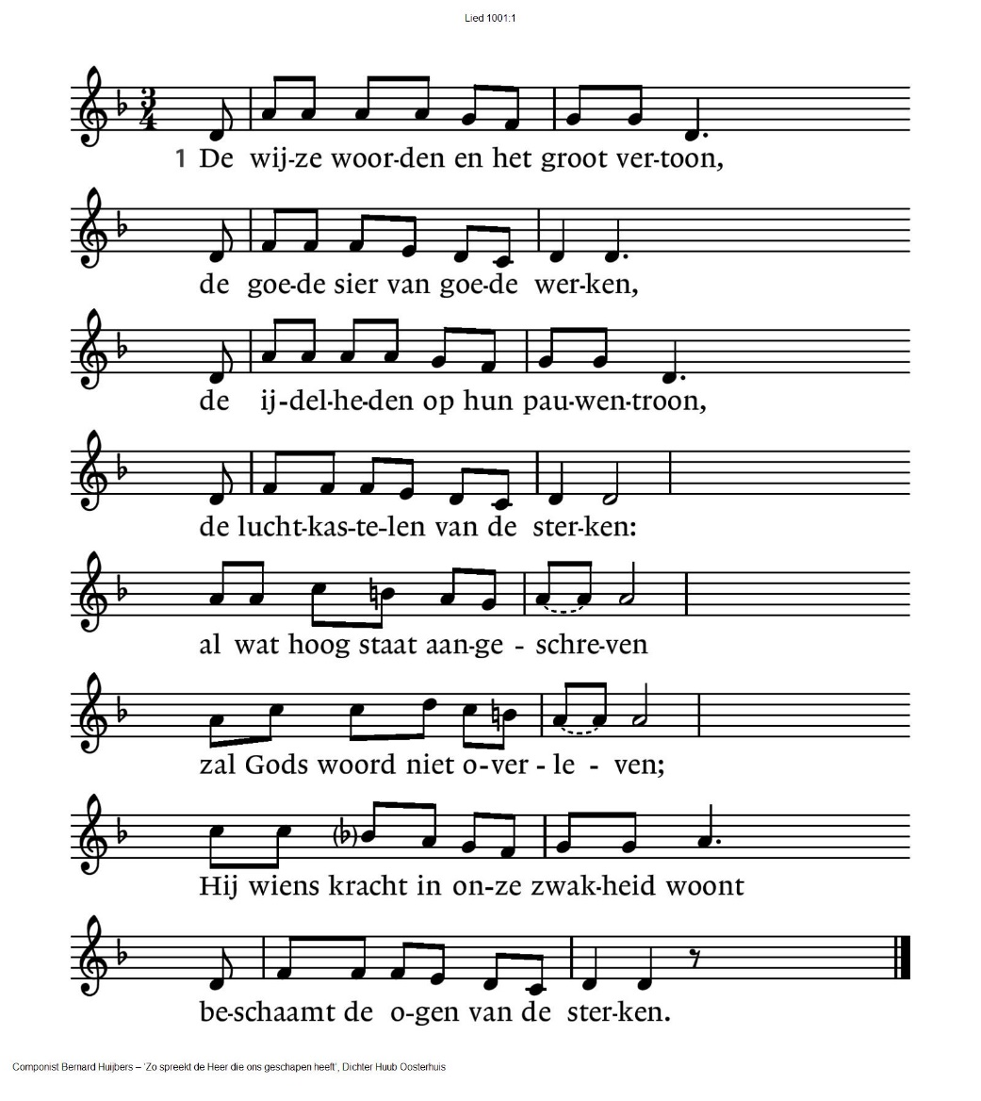

**Lezen:** Matteüs 5: 13-16

**Acclamatie** : lied 368j (3 maal)  
  
Heer hoor ons bidden   
laat komen uw rijk

**Overweging**

**Meditatieve muziek** rond lied 838

**Zingen** Lied 838

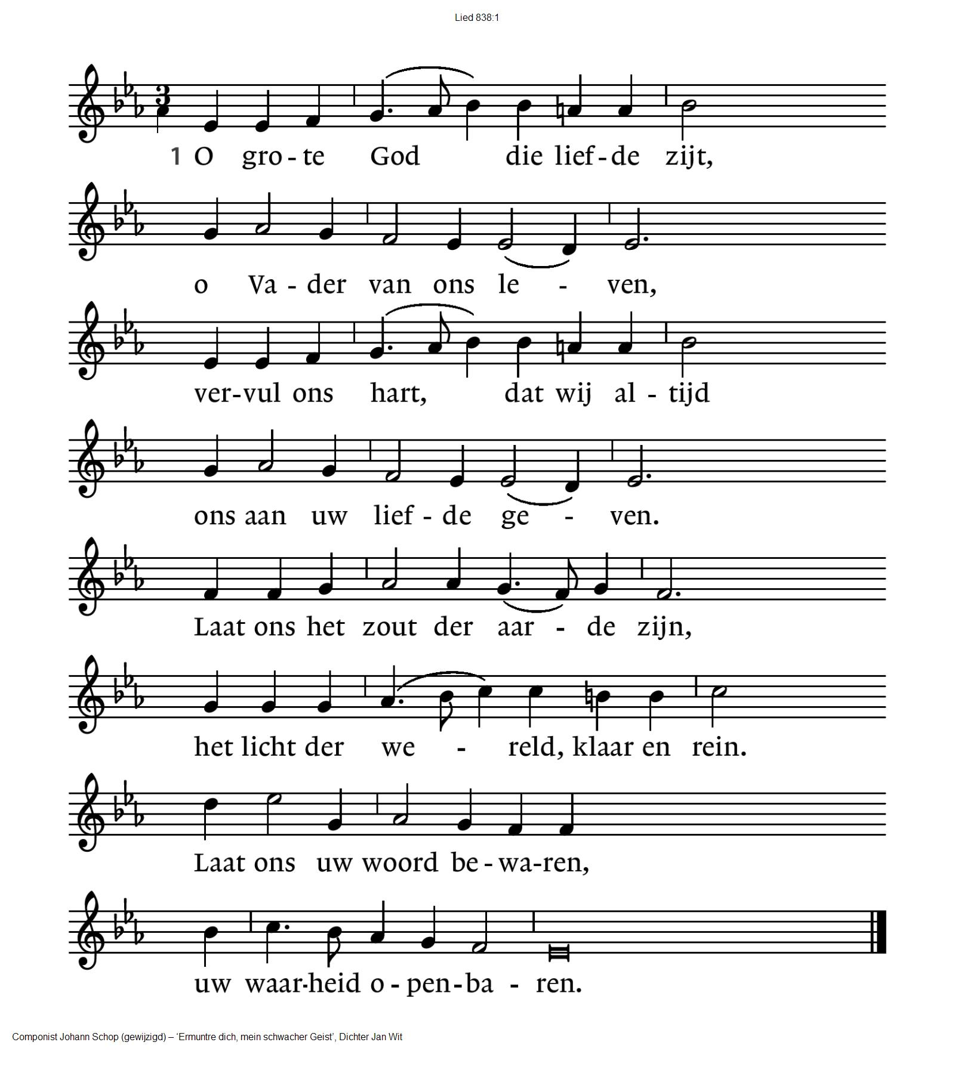

2: Maak ons volbrengers van dat woord,

getuigen van uw vrede,

dan gaat wie aarzelt met ons voort,

wie afdwaalt met ons mede.

Laat ons getrouw de weg begaan

tot allen die ons verre staan

en laat ons zonder vrezen

de minste willen wezen.

3: Leer ons het goddelijk beleid

der liefde te beamen,

opdat wij niet door onze strijd

uw goede trouw beschamen.

Leg ons de woorden in de mond

die weer herstellen uw verbond.

Spreek zelf door onze daden

van vrede en genade.

4: Wij danken U, o liefde groot,

dat Christus is gekomen.

Wij hebben in zijn stervensnood

uw diepste woord vernomen.

Nog klinkt dat woord; het spreekt met macht

en het wordt overal volbracht

waar liefde wordt gegeven,

wij uit uw liefde leven.

**Collecte:** KIA - Werelddiaconaat Pakistan / Pastoraat en Eredienst

**Voorstellen** van nieuwe medewerkster Pastorale groep Joke van de Belt

**Zingen Lied 362:2**

2 Hij die ons in zijn dienstwerk heeft gewild,

die het gewaagd heeft onze hand te vragen;

die ons uit angst en doem heeft weggetild

en ons tot hier op handen heeft gedragen;

Hij die verlangen wekt, verlangen stilt –

vrees niet, Hij gaat met ons, een weg van dagen.

**Gebeden** – moment van stilte –

Na iedere gebedsintentie lied 368a

***Kom, Heer en wacht niet langer.***

**Dienst van de Tafel**

Inleiding op lied 566, gegeven in het Compendium bij het liedboek door Muus Jacobse..

|  |  |
| --- | --- |
| 566:1 Midden in de dood  zijn wij in het leven,  want Een breekt het brood  om met ons te leven  midden in de dood. | 566:2 Dood is ons bloed,  dood voor onze ogen,  maar Hij geeft ons moed,  dat wij leven mogen  met de dood in ’t bloed. |
| 566:3 Dat wij uit de dood  opstaan om te leven,  etend van het brood  dat Hij heeft gegeven  midden in de dood. | 566:4 Lamp voor onze voet,  licht voor onze ogen,  geef ons levensmoed  met de dood voor ogen,  met de dood in ’t bloed. |
| 566:5 Jezus, uit de dood  opgestaan tot leven,  wees voor ons het brood,  dat wij in U leven  midden in de dood. | 566:6 Wees voor ons de wijn,  dat wij van U drinken.  Wees voor ons de pijn,  dat wij in U zinken,  dat wij in U zijn |

**Gesproken** Tafelgebed uitlopen op het gemeenschappelijk gebeden Onze Vader

**Onze Vader die in de hemel zijt,**

**Uw naam worde geheiligd.**

**Uw koninkrijk kome,**

**Uw wil geschiede,**

**op aarde zoals in de hemel.**

**Geef ons heden ons dagelijks brood.**

**En vergeef ons onze schulden**

**zoals ook wij onze schuldenaars vergeven.**

**En leid ons niet in verzoeking,**

**maar verlos ons van de boze.**

**Want van U is het koninkrijk**

**en de kracht**

**en de heerlijkheid**

**in eeuwigheid**

**Amen**

**Vredegroet** (gezongen) :

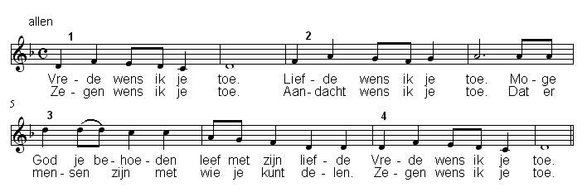

**Delen van brood en wijn**

**Dankgebed**

*(Gemeente gaat staan)*

**Slotlied : Lied 1008**

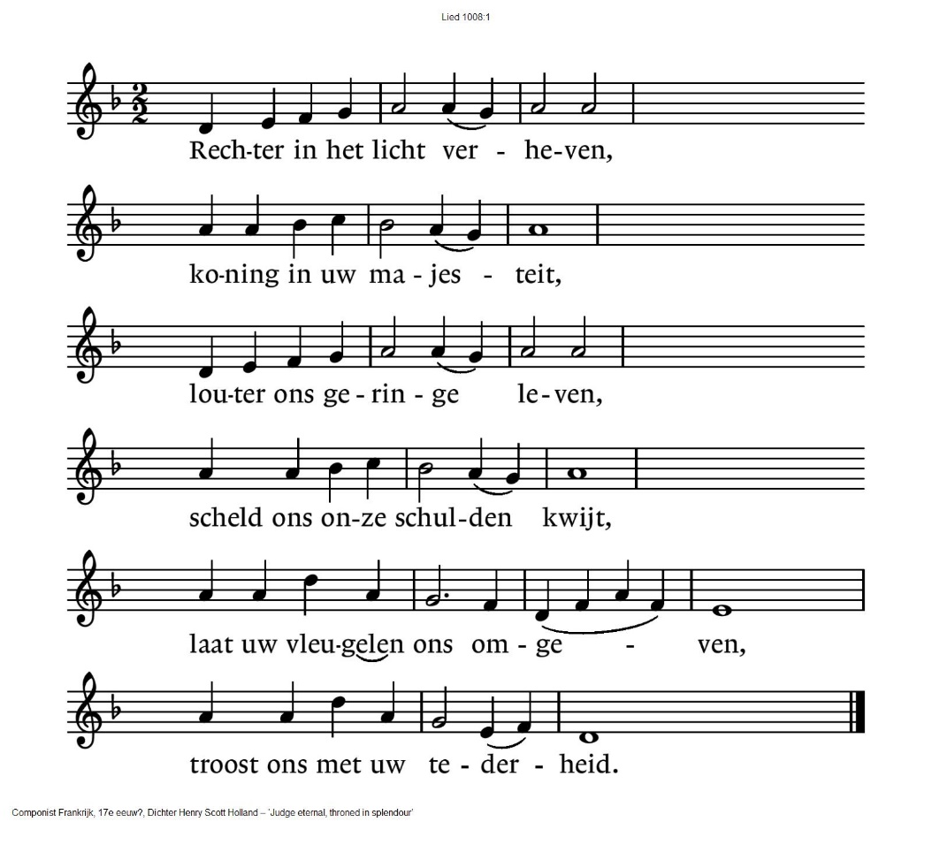

2: Hoor de bittere gebeden

om de vrede die niet daagt.

Zie hoe diep er wordt geleden,

hoe het kwaad de ziel belaagt.

Zie uw mensheid hier beneden,

wat zij lijdt en duldt en draagt.

3: Houd wat Gij hebt ondernomen,

klief het duister met uw zwaard.

Kroon de menselijke dromen

met uw koninkrijk op aard.

Laat de vrede eindelijk komen,

die uw hart voor ons bewaart.

**Wegzending**

**Zegen (samen uitgesproken)**

**Dat de liefde van God**

**onze dagen vult**

**dat het leven van Jezus**

**vrede legt in ons hart en onze handen**

**dat de Geest van God**

**ons blijft bewegen en blijft dragen**

**zo zegene ons**

**de Vader, de Zoon en de Heilige Geest**

**AMEN (samen zingen)**

**Muziek**

Reacties op de viering zijn welkom in de doos in de hal óf via het adres:: [reactieviering@pknhuissen.nl](mailto:reactieviering@pknhuissen.nl)

In de werkgroep VIEREN worden deze besproken en wordt er gekeken

hoe we daarmee onze vieringen kunnen ‘verbeteren’.